

**中小企業団体**

**全国大会**

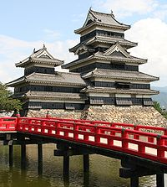**ｉｎ 松本**

参加募集のご案内

団結は力　見せよう組合の底力！

～　地方創生は連携による地域力アップと強力な発信　～

■日 時　　平成29年10月26日（木）13:00～16:00

■会 場　　「キッセイ文化ホール」（長野県松本市）

全国の中小企業団体の代表が一堂に会し、中小企業振興施策の強化充実を訴え、中小企業組合を中心とする連携組織を通じた中小企業の安定的な発展、豊かな社会の実現を図ることを目的に中小企業団体全国大会が開かれます。

また、今年も大会参加者を対象とした『全国大会ツアー』を企画いたしました。

多くの皆様のご参加をお待ちしております！

ゆったり・楽々*“プレミアムバス”*で行く

**信州・松本 ＆ “紅葉”の黒部ダム**

**【ツアー日程】　10月25日（水）～27日（金）**※詳細は裏面をご覧ください

**【募集定員】　65名様　　※申込締切；8月31日（木）**

**【参加費】　お一人様　116,000円　※大会参加費（6,000円）を含みます**

●お申込み・お問合せ

|  |  |  |
| --- | --- | --- |
| **中央会東部事務所** | **中央会静岡事務所** | **中央会西部事務所** |
| （担当：菊池憲晃） | （担当： 押尾昌俊・杉浦理香） | （担当：竹下兼介） |
| 沼津市八幡町7-1 | 静岡市葵区追手町44-1 | 浜松市中区中央1-17-19 |
| ＴＥＬ　（０５５）９６３－４５１１ | ＴＥＬ　（０５４）２５４－１５１１ | ＴＥＬ　（０５３）４５３－２１９５ |
| FAX　（０５５）９６３－８３０７ | ＦＡＸ　（０５４）２５５－０６７３ | ＦＡＸ　（０５３）４５３－２１９８ |
| ■　別紙申込書に必要事項をご記入のうえ、郵送又はＦＡＸ等でお申し込みください。 | | |
| ■　参加料金は、お申し込み確認後、送付いたします専用の振込用紙にてお振込みください。 | | |

🚍🚍🚍🚍🚍🚍　行程表 １０月２５日（水）～２７日（金）　🚍🚍🚍🚍🚍

***※全行程、バス移動となります。通常の大型バスに比べ、ゆったりシート（36席/台）の“プレミアムバス”です。***





※詳細につきましては、後日、参加いただく皆様に改めて連絡いたします。

　天候、交通事情等により変更する場合がありますのでご了承ください。

*☞ツアーの見所・味所！*

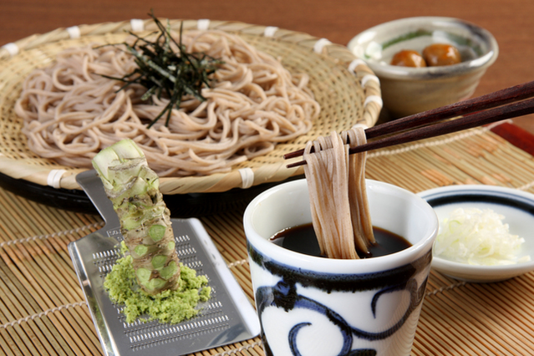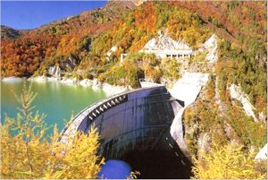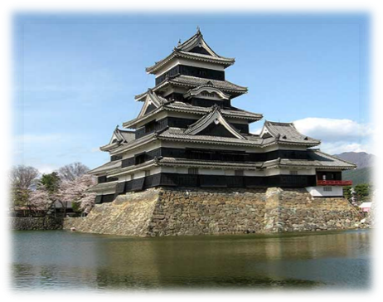

【国宝 松本城】　　　　　　　　　　【黒部湖・黒部ダム】　　　　　　　　　【信州地方のグルメ】

豊かな自然に囲まれた信州ならではの数々のグルメを満喫していただきます。信州そばはもとより、お肉、お魚、お酒、山菜、果物…たっぷりとお楽しみください。

富山県東部の黒部川上流にある日本を代表するダムの一つ。ダムの高さは186mで日本一を誇り、総貯水容量は約2億ｔ。当日は、紅葉の真っ盛りを迎え見ごたえ充分。

文禄時代に建てられた五重六階の天守を中心に、連結複合式と呼ばれる独特の構成をもった５棟の櫓が連なる天守は、戦国時代の優れた築城技術を今に伝えます。

旅 行 期 日　　　　　　　　　　　　　　　　　　　　取　消　料

平成29年10月25日(水)～10月27日(金)2泊3日　　参加お申込みののち、お客様の都合により、お取消しになる場合は、下記の通り取消料を申し受けます。

|  |  |  |  |  |  |
| --- | --- | --- | --- | --- | --- |
| 出発の日の | ２０日前から８日前まで | ７日前から  ２日前まで | 前 日 | 当 日 | 旅行開始後 |
| 参加費用の | ２０％ | ３０％ | ４０％ | ５０％ | 全　額 |

旅行取扱 静鉄観光サービス株式会社

旅行取扱社の責任

旅行取扱社又は手配代行者が故意又は過失により、お客様に損害を与えた時は、旅行取扱社は、その賠償の責を任じます。但し目的地固有の事情により、手配代行者の選択が強制され、又は選択の余地がない場合、手配代行者を明示した時、当該、手配代行者の行為については責任を負いません。

免責事項

天災地変、火災、運輸機関等による争議行為、盗難、傷害、疾病、食中毒、お客様の法令又は公序良俗に反する行為、その他旅行取扱社の管理し得ない事由（お客様の都合による別行動事由を含みます。）